ARM测控板卡
技术要求
- 主要功能要求
- 2路高精度AD采集；AD芯片型号：AD7190
输入为应变传感器信号：±30mV；具有抗干扰能力：
- 2路DAC输出；
- 16路可编程I/O；
- 3路编码器输入接口；
- 2路伺服电机控制接口
- USB、485、232接口；
- AD采集
- 通道数：2通道独立采集；
- 选用24位的AD7190芯片，有效位数最少19位以上。
- 采样率：100HZ；
- 测量范围：±30mV；
- FIFO：8K字；
为了避免通道间串扰提高性能，采取以下措施：
- 被测信号采用带屏蔽的SMA连接器；
- 被测信号不与其他信号公用连接器；
- ADC采集电路采用差分信号，提高抗干扰能力；
- 被测信号PCB走线与其他信号间距加大；
- 模拟电路地平面与数字电路隔离；
- 增加屏蔽罩；
- 模拟电路供电采用高性能LDO芯片供电；
- 提高芯片供电电压的稳定性（包括温度、负载变化、电源波动）；
- 加强芯片供电的纹波处理，较小电源间的串扰；

- DA输出
- 通道数：2；
- 分辨率：12bit；
- 输出范围：±10V；±5V；0～10V；0～5V；可设置或跳线可选
- 每路驱动能力：≥10mA
- 编码器输入通道

功能 | 定义
编码器输入 | 编码器输入A+
 | 编码器输入A-
 | 编码器输入B+
 | 编码器输入B-
伺服电机控制输出 | 频率输出SWP-
 | 频率输出SWP+
 | 方向输出DIR-
 | 方向输出DIR+
电 源 | +5V
 | GNDD
- 通道数：3路编码器；
- 计数方式：6种方式软件可选；
- 时钟源：1Hz～10MHz；
- 电器标准：CMOS兼容；
- 门控：上升沿、高电平或低电平
- 计数器输出：高电平或低电平；
- CMOS接口电路实现电平转换，匹配要求的电平。
- 伺服电机控制接口
两路独立伺服电机控制接口
- 上位机输出接口 可选
- USB接口
- 485接口
- 232C接口
- 环境要求
- 工作温度：0℃～+50℃；
- 存储温度：-20℃～+70℃；
- 板载时钟：40MHz；
- FIFO
内部存储器模块设置为深度为8K字的FIFO，实现数据缓存功能。总共需要的存储容量为：
- 板卡具有软件设置的保密使能功能
推荐保密方式
- 插接件预留
- 软件与资料要求
- 提供以上功能的软件驱动和开发函数调用
- 提供高级语言的开发示例程序包，如LABVIEW
- 提供与上位机的通讯协议和说明书
- 提供样机完成性能设计的验收
- 提供样机原理图和PCB 文件和清单，控制板卡的程序源码，指导需方制作样机并测试完成

控 制 板

卡外接插接件端口定义
- 25芯孔综合数字接口
示意图 | 功能 | 引脚 | 定义
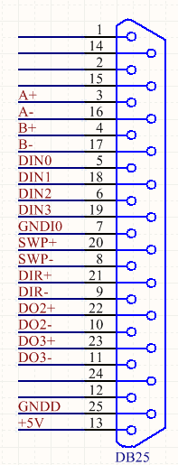 | 编码器输入 | 3 | 编码器输入A+
 |  | 16 | 编码器输入A-
 |  | 4 | 编码器输入B+
 |  | 17 | 编码器输入B-
 | 数字量输入 | 5 | 数字量输入DIN0
 |  | 18 | 数字量输入DIN1
 |  | 6 | 数字量输入DIN2
 |  | 19 | 数字量输入DIN3
 |  | 7 | 数字量输入地GNDI0
 | 数字量输出 | 8 | 频率输出SWP-
 |  | 20 | 频率输出SWP+
 |  | 9 | 方向输出DIR-
 |  | 21 | 方向输出DIR+
 |  | 10 | 数字量输出DO2-
 |  | 22 | 数字量输出DO2+
 |  | 11 | 数字量输出DO3-
 |  | 23 | 数字量输出DO3+
 | 电源 | 13 | +5V
 |  | 25 | GNDD
注：使用板卡供电5V作为公共端时，需要将7和25短接。
- 25芯针扩展数字接口
示意图 | 功能 | 引脚 | 定义
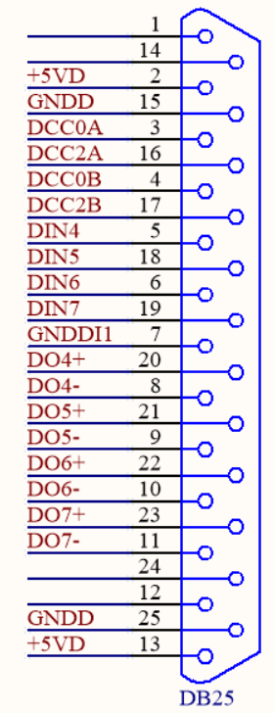 | 大变形输入 | 3 | 大变形1通道0A相
 |  | 4 | 大变形1通道0B相
 |  | 16 | 大变形2通道1A相
 |  | 17 | 大变形2通道1B相
 | 扩展数字量输入 | 5 | 数字量输入DIN4
 |  | 18 | 数字量输入DIN5
 |  | 6 | 数字量输入DIN6
 |  | 21 | 数字量输入DIN7
 |  | 7 | 数字量输入地GNDI1
 | 扩展数字量输出 | 8 | 数字量输出DO4-
 |  | 20 | 数字量输出DO4+
 |  | 9 | 数字量输出DO5-
 |  | 21 | 数字量输出DO5+
 |  | 10 | 数字量输出DO6-
 |  | 22 | 数字量输出DO6+
 |  | 11 | 数字量输出DO7-
 |  | 23 | 数字量输出DO7+
 | 电源 | 2，13 | +5V
 |  | 15，25 | GNDD

三、编码器输入接口 一个
四、USB 输出/入连接接口 一个，RS485/232预留一个
五、传感器接口 两个 DB9
六、电源接口 自定义

